Міністерство освіти і науки України

Запорізький національний технічний університет

кафедра програмних засобів

**ЗВІТ**

з лабораторної роботи № 6

з дисципліни « Проектування інформаційних систем »

з теми: **« Аналіз предметної області. Специфікація станів »**

Виконала:

студент групи КНТ-715 А. В. Кущ

Прийняв:

к.т.н., доцент Г.В. Табунщик

2018

**1. Мета роботи**

Навчитись встановлювати вимоги до предметної області.

**2. Завдання до роботи**

2.1 Ознайомитись з основними артефактами, що необхідно отримати при виконані фази розвитку.

2.2 Вивчити основні правила конструювання моделі предметної області.

2.3 Вивчити правила конструювання діаграм класів, и діаграм станів.

2.4 Розбити діаграму класів на пакети з вказівкою розробника того чи іншого пакету.

**3. Хід роботи**

**Читач –** людина, яка взаємодіє з електронною бібліотекою, з метою знайти необхідний файл.

**Електронна бібліотека –**  система, яка зберігає в електронному каталозі файли та надає можливість читачам знайти та завантажити їх.

**Електронний каталог –** каталог, який містить перелік файлів, що можуть цікавити читача, складений з метою полегшення пошуку.

**Файли –** загальна назва для всіх книг, документів, статей, довідники, реферати, дисертації тощо, які зберігаються в електронному каталозі.

**Перелік файлів –** електронний документ визначеної структури.

**Пошук –** перегляд переліку файлів, з метою підбору необхідного файлу за певною ознакою.

**Доступ –** можливість отримати інформацію та маніпулювання файлами.

**Особистий кабінет –** засіб для зберігання та маніпулювання персональними даними читача.

**Форма реєстрації –** шаблон, який містить поля для заповнення читачем.

**Лист – підтвердження –** перевірка правильності введених даних та реальність користувача.

|  |  |  |
| --- | --- | --- |
| Релевантний | Сумнівний | Нерелевантний |
| Читач | Пошук | Доступ |
| Файл | Електронна бібліотека | Лист-підтвердження |
| Електронний каталог | Форма реєстрації | Перелік файлів |
| Особистий кабінет |  |  |

На рисунку 3.1 зображено діаграму класів для «Електронної бібліотеки».



Рисунок 3.1 – Діаграма класів

На рисунку 3.2 зображено діаграму класів розбиту на пакети. На основі даної діаграми можна виділити 2 основних пакети «Електрона бібліотека»(рис.3.2) та «Читач»(рис.3.3).

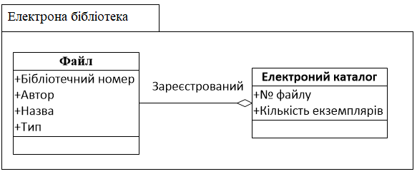

Рисунок 3.2 – Діаграма пакету «Електрона бібліотека»

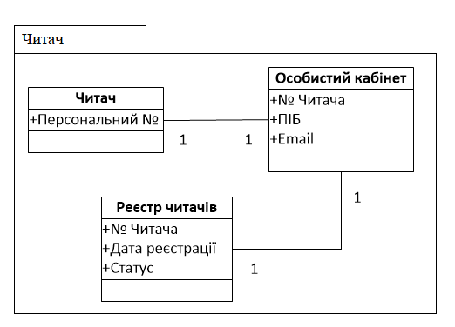

Рисунок 3.3 – Діаграма пакету «Читач»

На рисунку 3.4 зображено діаграму станів.



Рисунок 3.4 – Діаграма станів

**4. Висновок**

На цій лабораторній роботі я навчилася встановлювати вимоги до предметної області та розробила діаграму класів та станів.

1. Дайте характеристику чотирьох методів виявлення класів. Як позначається клас на діаграмі?

2. Як позначається на діаграмі об'єкт класу?

3. Які типи відносин між класами використовуються на діаграмі класів?

4. Як позначається шаблонний клас?

5. Чим відрізняється агрегація від кооперації?

6. Які типи обчислень можна використати при позначенні узагальнення?

7. Дайте визначення класу та об'єкта.

8. Наведіть правила визначення атрибутів класів.

9. Як можна задати кратність атрибутів?

.